https://www.online-python.com/
Chủ đề 5: Giải quyết vấn đề với sự trợ giúp của MT
Bài 32.Ôn Tập Lập Trình Python
Luyện tập trang 155 Tin học 10: Viết chương trình nhập số n, sau đó nhập danh sách tên học sinh với họ, đệm, tên. Sắp xếp tên học sinh trong lớp theo bảng chữ cái. Đưa kết quả ra màn hình.
Lời giải:
Chương trình:
def Sosanhxau(name1, name2):
name1 = name1.split()
name2 = name2.split()
i = 1
while i <= len(name1) and i <= len(name2):
if name1[len(name1)-i] > name2[len(name2)-i]:
return True
elif(name1[len(name1)-i]<name2[len(name2)-i]):
return False
else:
i += 1
return False
def Sapxep(A,n):
for i in range(n):
minimum = i
for j in range(i + 1,n):
if Sosanhxau(A[j], A[minimum]) == False :
minimum = j
A[minimum], A[i] = A[i], A[minimum]
return A
n=int(input("Nhập số lượng học sinh của lớp"))
A=[]
for i in range(0,n):
s=input()
A.append(s)
A=Sapxep(A,n)
print("Danh sách lớp theo tên đã sắp xếp là:")
print(A)
Vận dụng 1 trang 155 Tin học 10: Trong các phần mềm bảng tính điện tử, dữ liệu ngày tháng được coi là số ngày tính từ ngày 1-1-1990. Viết chương trình:
- Nhập số tự nhiên n từ bàn phím và tính xem số đó ứng với ngày, tháng, năm nào.
- Nhập thời gian theo khuôn dạng ngày – tháng – năm (ví dụ 8-10-2021), tính số ngày ứng với ngày này theo phần mềm bảng tính điện tử.
Lời giải:
Để giải quyết bài toán một cách triệt để và bằng phép tính thủ công sẽ khá khó khăn, trong Python cung cấp một số thư viện cũng như hàm có sẵn, giúp cho quá trình giải bài toán thuận tiện và dễ dàng hơn.
Tham khảo đoạn code sau:
from datetime import date
from datetime import timedelta
dateStandard = date(1990, 1, 1)
def calNumberDay(date1):
return (date1 - dateStandard).days
def NumberToDate(number):
return dateStandard + timedelta(days=number)
d=int(input("Nhap số ngày"))
a=input("Nhập thời gian").split(" ")
a[0]=int(a[0])
a[1]=int(a[1])
a[2]=int(a[2])
print(NumberToDate(number=32))
print(calNumberDay(date(a[2],a[1],a[0])))
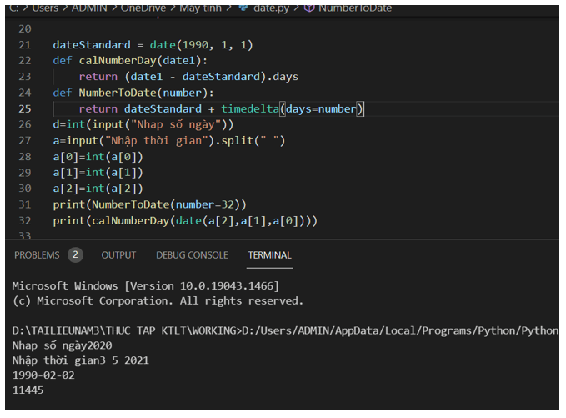
Vận dụng 2 trang 155 Tin học 10: Mở rộng bài tập trong phần luyện tập như sau:
- Việc sắp xếp thứ tự phải ưu tiên tính theo tên trước, rồi đến họ, rồi đến đệm.
- Sắp xếp theo thứ tự của bảng chữ cái tiếng Việt.
Chú ý: Bảng chữ cái tiếng Việt (bao gồm cả dấu thanh) được sắp xếp theo thứ tự sau: AÀÁẢÃẠĂẰẮẲẴẶÂẤẨẪẬBCDĐEÈÉẺẼẸÊỀẾỂỄỆGHIÌÍỈĨỊJKLMNOÒÓỎÕỌƠỚỞỠỢÔỒỐỔỖỘPQRSTUÙÚỦŨỤƯỪỨỬỮỰVXXYỲÝỶỸỴ.
Lời giải:
import re
def Chuyendoi(s):
s = re.sub(r'[àáạảãâầấậẩẫăằắặẳẵ]', 'a', s)
s = re.sub(r'[ÀÁẠẢÃĂẰẮẶẲẴÂẦẤẬẨẪ]', 'A', s)
s = re.sub(r'[èéẹẻẽêềếệểễ]', 'e', s)
s = re.sub(r'[ÈÉẸẺẼÊỀẾỆỂỄ]', 'E', s)
s = re.sub(r'[òóọỏõôồốộổỗơờớợởỡ]', 'o', s)
s = re.sub(r'[ÒÓỌỎÕÔỒỐỘỔỖƠỜỚỢỞỠ]', 'O', s)
s = re.sub(r'[ìíịỉĩ]', 'i', s)
s = re.sub(r'[ÌÍỊỈĨ]', 'I', s)
s = re.sub(r'[ùúụủũưừứựửữ]', 'u', s)
s = re.sub(r'[ƯỪỨỰỬỮÙÚỤỦŨ]', 'U', s)
s = re.sub(r'[ỳýỵỷỹ]', 'y', s)
s = re.sub(r'[ỲÝỴỶỸ]', 'Y', s)
s = re.sub(r'[Đ]', 'D', s)
s = re.sub(r'[đ]', 'd', s)
return s
def Sosanhxau(name1, name2):
name1=Chuyendoi(name1)
name2=Chuyendoi(name2)
name1 = name1.split()
name2 = name2.split()
i = 1
while i <= len(name1) and i <= len(name2):
if name1[len(name1)-i] > name2[len(name2)-i]:
return True
elif(name1[len(name1)-i]<name2[len(name2)-i]):
return False
else:
i += 1
return False
def Sapxep(A,n):
for i in range(n):
minimum = i
for j in range(i + 1,n):
if Sosanhxau(A[j], A[minimum]) == False :
minimum = j
A[minimum], A[i] = A[i], A[minimum]
return A
n=int(input("Nhập số lượng học sinh của lớp"))
A=[]
for i in range(0,n):
s=input()
A.append(s)
A=Sapxep(A,n)
print("Danh sách lớp theo tên đã sắp xếp là:")
print(A)

Vận dụng 3 trang 155 Tin học 10: Nếu n là hợp số thì dễ thấy n phải có ước số nguyên tố nhỏ hơn hoặc bằng √n . Viết chương tình tối ưu hoá hơn nhiệm vụ 1, bài 31 theo cách sau: để tìm ước số nguyên tố nhỏ nhất thì chỉ cần tìm trong các số 2, 3, ..., √n. Nếu trong dãy trên không tìm thấy ước của n thì kết luận ngay n là số nguyên tố.
Lời giải:
def phanTichSoNguyen(n):
i = 2
A = []
while (n > 1):
if (n % i == 0):
n = n // i;
A.append(i)
else:
i = i + 1
return A
n = int(input("Nhập số nguyên dương n = "))
A = phanTichSoNguyen(n)
size = len(A)
if size == 1:
print("n là số nguyên tố")
else:
print("n là hợp số")
sb = "";
for i in range(0, size - 1):
sb = sb + str(A[i]) + " x "
sb = sb + str(A[size-1])
print("Kết quả:", n, "=", sb)
